**МІНІСТЕРСТВО ОСВІТИ І НАУКИ, МОЛОДІ І СПОРТУ УКРАЇНИ**

НАЦІОНАЛЬНИЙ ТЕХНІЧНИЙ УНІВЕРСИТЕТ УКРАЇНИ

“КИЇВСЬКИЙ ПОЛІТЕХНІЧНИЙ ІНСТИТУТ

імені ІГОРЯ СІКОРСЬКОГО”

**КАФЕДРА КОНСТРУЮВАННЯ ЕОА**

**ЗВІТ**

з лабораторної роботи №3

по курсу «Алгоритмічні мови та програмування – 2»

на тему «Алгоритми сортування»

Виконав:

студент гр. ДК-92

Кобець В.А.

Перевірив:

ст. викладач

Губар В.Г.

Київ – 2020

Тема роботи: алгоритми сортування Shell, QuickSort; алгоритми пошуку

Мета роботи: ознайомлення з евристичними алгоритмами сортування та алгоритмами пошуку

Завдання:

· Ознайомлення з евристичними алгоритмами сортування Shell та QuickSort; алгоритмами пошуку

· Визначити складність кожного з алгоритмів та від чого залежить складність

· Практично визначити час сортування, що затрачений кожним з алгоритмів для сортування масиву

· Практично визначити час пошуку заданого елементу

Варіанти завдань

Практично визначити час сортування, що затрачений кожним з алгоритмів для сортування масиву та пошуку елемента в масиві. Кожен з алгоритмів реалізувати у вигляді окремої функції

6. QuickSort + двійковий пошук. Отримати масив букв (a-z, A-Z) з файлу. Сортувати по зростанню значень символів. Результат записати до файлу

Блок-схема

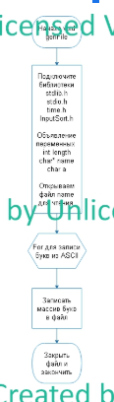

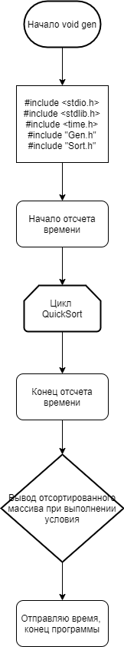

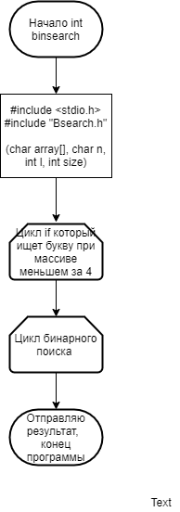

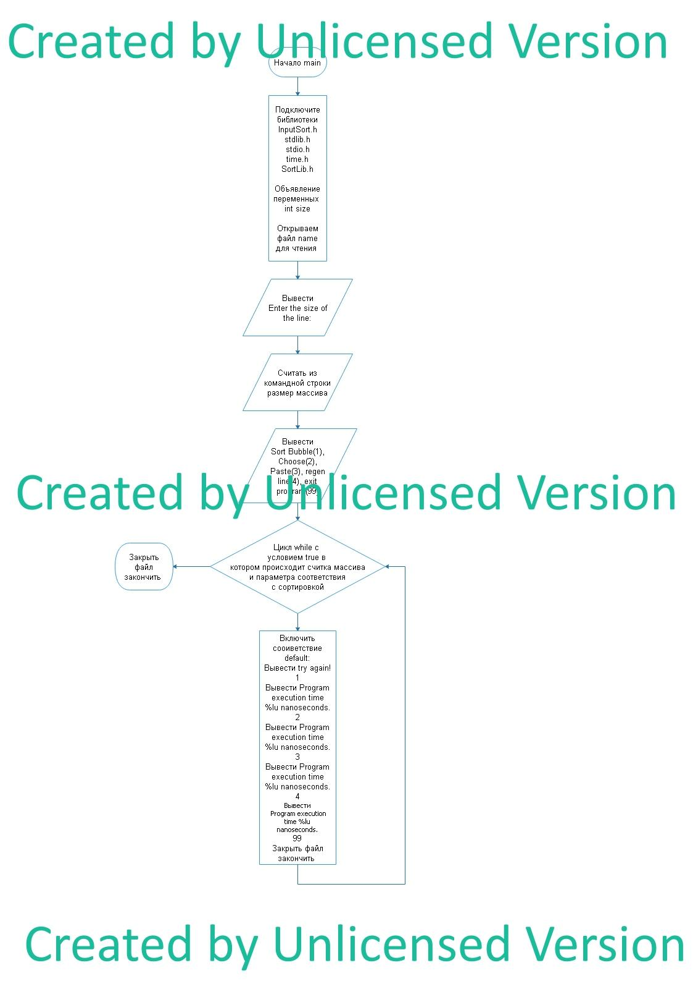

Код

<https://github.com/sgubar/2020/tree/master/dk92/Kobets%20Viktor/Lab-3>

Висновки

В даній лабораторній роботі я вивчив принцип роботи алгоритмів сортування Quicksort та Shell та алгоритм бінарного пошуку. На практиці побачив різницю в часі тa ефективність алгоритму Quicksort порівняно з простими алгоритмами сортування.